  - Тема «Deformation. Elastic force»

Мыслительные навыки: понимание, запоминание, применение
Предметная цель: учащиеся будут определять виды деформации, использовать закон Гука при решении задач на упругую деформацию.
Языковая цель: учащиеся будут знать значение, произношение и правописание тематической терминологии, узнавать терминологию в звучащем и написанном тексте, применять некоторую терминологию при пересказе текста (части текста), при составлении предложений из отдельных слов и словосочитаний.
Время: 80 минут

Таблица 10. Терминология по теме «Elastic force»

 | English | Russian
1 | Elastic force | Сила упругости
2 | Deformation | Деформация
3 | Hooke’slaw | Закон Гука
4 | Stiffness | Жесткость
5 | Spring | Пружина
6 | Stretched spring | Растянутая пружина
7 | Unstretched spring | Нерастянутая пружина
8 | Length | Длина
9 | To measure | Измерить
10 | To attach | Прикрепить
11 | Extension | Растяжение
12 | Compressed | Сжатый
13 | Apply | Прилагать/воздействовать
14 | Plastic deformation | Пластическая деформация
15 | Elastic limit | Предел упругости

Последовательность действий:
1. Учитель объясняет тему на родном языке.
2. Учащиеся читают текст на 2 языках самостоятельно, пытаясь вникнуть.
3. Учитель читает текст по-английски, учащиеся следят.
4. Учитель называет термин из текста на английском языке, учащиеся находят термин в тексте и указывают на него.
5. Учитель читает предложения из текста на родном языке, учащиеся находят в тексте и читают по-английски.
6. Учащиеся делятся на 4 группы, каждая группа получает 1 карточку и заполняет пробелы в ней (групповая работа), потом сами проверяют по ключам.
7. Перегруппировка учащихся так, чтобы в одной группе сидели учащиеся из 1,2,3,4 групп, каждый учащийся пересказывает свою часть текста, остальные запоминают.
8. Каждый учащийся заполняет пробелы во всем тексте и готовится пересказывать.
9. Пересказ текста в парах, если есть время, можно предложить одному уч-ся пересказать у доски.

Таблица 11. Текст по теме «Elastic force»

Elastic Force  Elastic force is the force that allows some materials to return to its original shape after being stretched or compressed.  Deformation  Deformation is a change of shape and size of a body under the action of external force  Types of Deformation  Elastic deformation  In elastic deformation, an object changes its size or shape when a force is applied on it. When the force stops acting on the object, the object returns to its original shape and position.  Plastic deformation  In plastic deformation, an object does not return to its original size or shape even when the force that caused the deformation stops acting on it.  Hooke’s law  When an elastic object - such as a spring - is stretched, the increased length is called its extension. The extension of an elastic object is directly proportional to the force applied to it as long as elastic limit has not been reached.  Formula:F = k Δx (F equals k times delta x) | Сила упругости  Сила упругости – это сила, позволяющая материалам вернуться в их исходную форму после растягивания или сжатия.  Деформация  Деформация – это изменение формы и размера тела под воздействием внешних сил.  Виды деформации  Упругая деформация  При упругой деформации предмет меняет свой размер или форму, когда на него воздействует сила. Когда сила перестает воздействовать на предмет, он возвращается в его исходную форму и положение.  Пластическая деформация  При пластической деформации предмет не возвращается в свой исходный размер и форму, даже если сила, вызвавшая деформацию, перестает воздействовать на него.  Закон Гука  Когда упругий предмет, например спираль, растягивается, длина, на которую он удлинился, называется удлинением. Удлинение упругого предмета прямо пропорционально силе, направленной на него до тех пор, пока не достигнут предел упругости.  Формула: F = -k Δx

Таблица 12. Карточки для заполнения пропусков по теме «Elastic force»

Card 1
___________________ _________________
Elastic force is the force that allows some materials to return to its _______________ ________________ after being ___________ or ___________________.
__________________________
Deformation is a change of shape and ____________ of a body under the _______________ of _______________________ _________________________
_______________________________________________________________________________________________________________________________
Card 2
Types of ______________________
___________________________ _____________________
In elastic deformation, an object changes its size or shape when a force is ____________________ on it. When the force __________________ ___________ on the object, the object returns to its original shape and position.
____________________________ ____________________
In plastic deformation, an object does not ____________________ to its original size or shape even when the force that _________________ the deformation stops acting on it.
________________________________________________________________________________________________________________________________
Card 3
____________________ ____________________
When an ___________________ _________________ - such as a _______________ - is stretched, the increased _______________ is called its ___________. The extension of an elastic object is _______________________ _______________________ to the force applied to it as long as __________________ ______________ has not been reached. _______________________: F = k Δx (F equals k times delta x)

Research the elastic force according to the algorithm given below

1) Measure the length of an unstretched spring, l_{o}.

Unstretched length of spring, l_{o} = _____________ m

2) Attach a 50 g mass on the spring as shown and measure the new length of the spring.

New length of spring, l = _____________m

3) Calculate the extension, Δl, of the spring by using the formula below.

extension, Δl = new length of spring(l) – unstretched length (l_{o})

extension, Δl = _____________m

4) Repeat steps 2-3 but change the mass to 100g, 150g, 200g.
Complete the table below.

Таблица 13. Для внесения результатов по исследованию силы упругости по теме «Elastic force»

Mass/kg | Force (mg) / N | Extension, Δl/m | Stiffness/Nm⁻¹

5) Plot the graph of F/N against Δl/m.

Игра «Крестики-нолики».
Группа делится на 2 команды. Вся доска делится на 9 секций, в каждую из которых команды должны вписать предложение, составленное из данных слов. Выигрывает команда, первая заполнившая три секции по вертикали, горизонтали или диагонали.

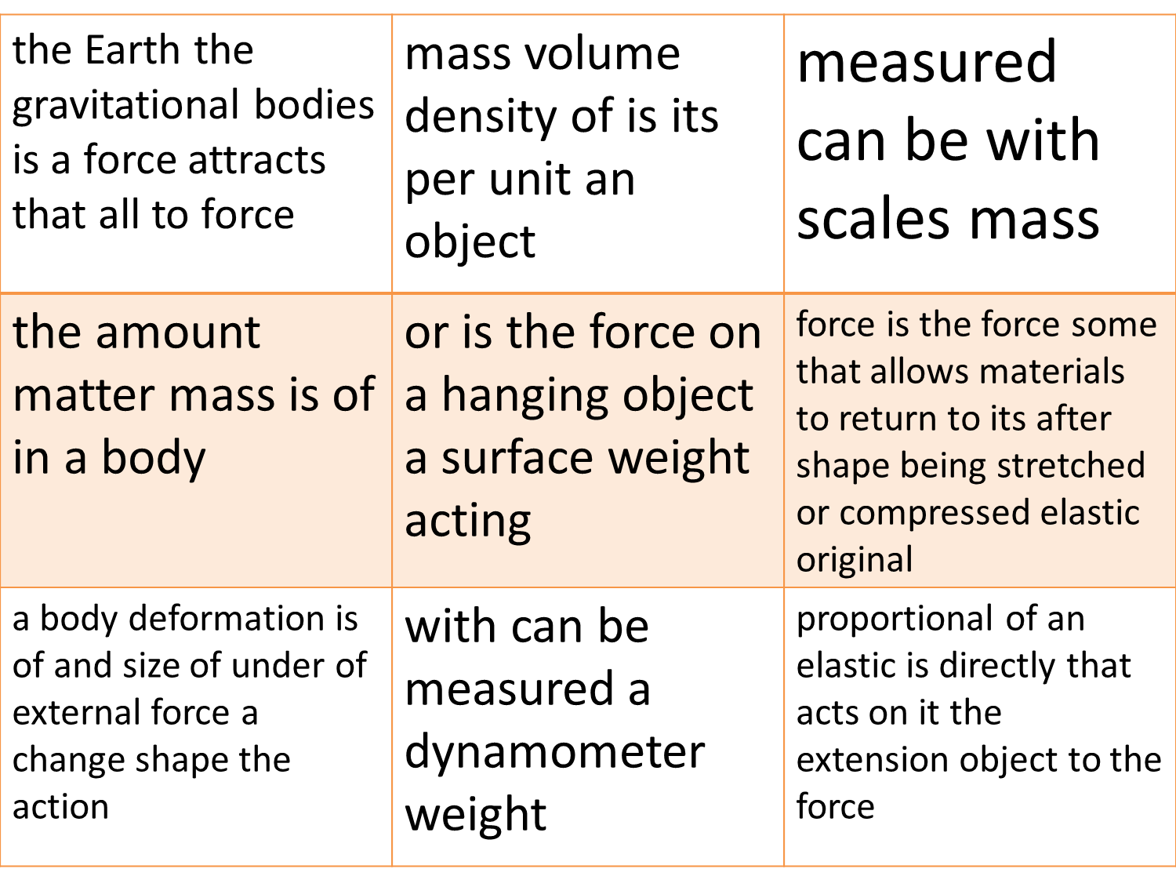

Рис. 3. Таблица для игры в «крестики - нолики» [8]

*Вся методичка по адресу: https://clil.kz/2021/08/09/physicsclil7/

